

za subotu 29.11.2008.

EPILOG VIŠEMESEČNOG PARNIČENJA

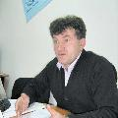
Tužba Ujedinjenih granskih sindikata “Nezavisnost” protiv Nezavisnog sindikata prosvetnih radnika Vojvodine (NSPRV) i Ranka Hrnjaza, predsednika NSPRV Školske uprave u Zrenjaninu, nakon održanih osam ročišta, konačno je dobila svoj epilog. Opštinski sud u Novom Sadu odbacio je u celosti tužbu protiv tih tuženih. “Presuda je samo pokazala da je Skupština NSPRV bila potpuno u pravu kada je donela odluku da se razdruži sa sindikatom “Nezavisnost” i samostalno nastavi rad na ostvarivanju sindikalnih prava. Zadovoljenje za sve klevete i uvrede koje su nanete NSPRV, ali i pojedincima, ostvarićemo pred nadležnim sudovima u Zrenjaninu i Novom Sadu, podnoseći krivične prijave i odštetne zahteve za klevetanje i iznošenje netačnih informacija u javnost” rekao je Ranko Hrnjaz povodom epiloga te tužbe i najave protivtužbi protiv sindikata “Nezavisnosti”.
On je takođe rekao kako će se Budimka Čikarić-Palija, bivša predsednica RKO NSPRV za Školsku upravu Novi Sad, zbog krađe sindikalnog novca, naći u situaciji da je tuži tužitelj sada već okončanog spora.
Da podsetimo, taj sudski spor usledio je nakon kolektivnog izlaska Nezavisnog sindikata prosvetnih radnika Vojvodine iz organizacije GSPRS “Nezavisnost”, u decembru prošle godine, nakon što je sindikat “Nezavisnost” više puta neprimereno reagovao kako bi se zadržalo članstvo i imovina NSPRV. Sindikalci iz “Nezavisnosti” pokušali su tada da stave zabranu na raspolaganje sredstvima NSPRV, nakon čega su, početkom februara ove godine, podneli i tužbu Opštinskom sudu u Novom Sadu.

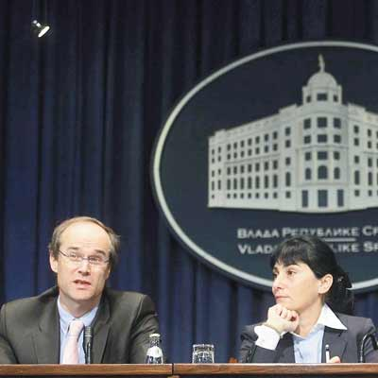
PREDLOG BUDŽETA JOŠ NIKO NIJE VIDEO

Vlada Republike Srbije u četvrtak nije ni raspravljala o predlogu budžeta za 2009. godinu, a budžet će najverovatnije biti usvojen tek na sledećoj sednici vlade, izjavio je ministar Goran Bogdanović. Na konferenciji za novinare posle sednice vlade Bogdanović je objasnio da se kasni u donošenju budžeta zbog preraspodele i planiranja troškova, koji se očekuju zbog efekata svetske finansijske krize.
Prema Zakonu o budžetskom sistemu, vlada je bila obavezna da do 1. novembra tekuće godine Skupštini Srbije dostavi predlog budžeta za narednu godinu, a parlament mora da ga usvoji najkasnije do 15. decembra.
Kako je ranije rečeno u Ministarstvu finansija, kašnjenje dogovora o predlogu budžeta posledica je dugih razgovora s misijom MMF-a o budžetu za 2009. godinu. O makroekonomskom okviru za 2009. godinu, međutim, i dalje se ne zna mnogo, osim da vlada planira, kako je najavio premijer Mirko Cvetković, da ukupna inflacija ne bude veća od osam posto, a rast zarada do deset posto, dok bi rast BDP-a bio korigovan s ovogodišnjih sedam na oko tri i po posto u 2009. godini. Predlog budžeta predviđa okvirne prihode od oko 700 milijardi i rashode od oko 750 milijardi dinara, uz budžetski deficit od oko 50 milijardi dinara, odnosno najviše jedan i po odsto bruto domaćeg proizvoda (BDP).
Premijer Cvetković najavio je pre nekoliko dana da su u pripremi mere štednje u oblasti javne potrošnje i naglasio da će budžet biti restriktivan, što znači da će biti smanjena javna potrošnja.

SUFINANSIRANJE PLANOVA RAZVOJA LOKALNIH SAMOUPRAVA

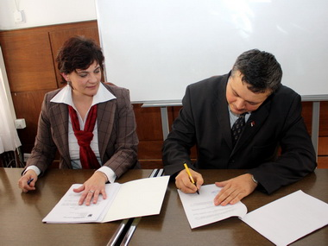
Brži razvoj opština i podsticanje intenzivnije međuopštinske saradnje glavni su ciljevi rada Pokrajinskog sekretarijata za lokalnu samoupravu i međuopštinsku saradnju u narednom periodu - izjavila je Jadranka Beljan Balaban, pokrajinski sekretar za lokalnu samoupravu i međuopštinsku saradnju, na skupu na kojem je potpisala ugovore sa predstavnicima 16 vojvođanskih lokalnih samouprava o sufinansiranju izrade strateških planova njihovog razvoja. Jadranka Beljan Balaban je precizirala na koju vrstu pomoći opštine mogu da očekuju od Pokrajinskog sekretarijata. Pokrajinski sekretarijat će podržati projekte na lokalnom i regionalnom nivou koji se odnose na jačanje administrativnih i institucionalnih kapaciteta, tehničko-tehnološko opremanje, osnivanje opštinskih uslužnih centara, zatim projekte saradnje sa nevladinim i privatnim sektorom i na izradi dokumentacije za kapitalne investicije. Vrednost danas potpisanih ugovora je 30 miliona dinara. Ova sredstva iz pokrajinskog budžeta namenjena su za izradu strateških planova razvoja jedinica lokalnih samouprava. Na konkurs, koji je bio objavljen u oktobru ove godine, pristiglo je 26 prijava. Komisija, u koju su bili uključeni stručnjaci, po rečima njenog predsednika i zamenika pokrajinskog sekretara Miodraga Jovovića, izabrala je 16 projekata. Sredstva za sufinansiranje razvojnih planova odobrena su opštinama Alibunar, Apatin, Bač, Bačka Palanka, Bački Petrovac, Mali Iđoš, Novi Kneževac, Novi Sad, Ruma, Šid, Srbobran, Sremski Karlovci, Stara Pazova, Temerin, Vršac i Žabalj. Ove opštine dužne su da u roku od devet meseci usvoje svoje strateške planove razvoja.

ZDRAVSTVENI RADNICI KAO META NAPADA


Bezbednosna situacija u novosadskim ambulantama i bolnicama nije za pohvalu. Srećom se ubistvo, poput onog u beogradskom Kliničkom centru kada je iz pištolja usmrćena medicinska sestra, nije desilo, ali kontrole na ulazima u novosadske zdravstvene institucije – nema.
U Kliničkom centru Vojvodine incidenti su najčešći na Klinici za urgentnu hirurgiju, gde se dešava da pacijenti napadaju lekare i medicinsko osoblje, da lome inventar, kidaju stolice, bacaju mašine za kucanje, potežu oružje, psuju i vređaju zaposlene. Jednom su se na toj klinici potukli pacijenti, koji su tuču započeli u gradu a po prijemu u Klinički centar nastavili su da se tuku i tamo, što je za sve zaposlene svakako bio veliki šok. U zgradu klinike svako može da unese šta god hoće.
I načelnik Instituta za psihijatriju dr Nikola Vučković kaže da su lekari i medicinske sestre na stalnom udaru agresivnih pacijenata. Posebno su ugroženi oni koji rade u prijemnoj ambulanti psihijatrije.

RADNA PRAKSA U ORGANIMA POKRAJINSKE UPRAVE
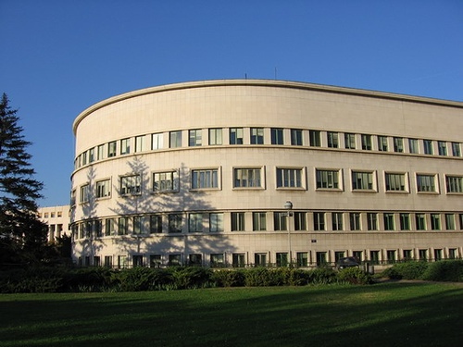

Skupština AP Vojvodine, Izvršno veće Vojvodine i Univerzitet u Novom Sadu, uz podršku Organizacije za evropsku bezbednost i saradnju (OEBS), i ove godine zajednički organizuju Univerzitetski program radne prakse u pokrajinskim organima uprave. Konkurs se raspisuje za 38 učesnika, koji će obavljati radnu praksu (decembar 2008. - jul 2009. po 15 časova nedeljno), u jednom od pokrajinskih organa uprave. Radna praksa će započeti nakon konačnog odabira učesnika Programa.
Učešće u Univerzitetskom programu radne prakse predstavlja jedinstvenu priliku za sticanje radnog iskustva i praktičnog znanja o funkcionisanju pokrajinske i državne uprave kao i za dodatnu edukaciju kroz radionice koje se organizuju u okviru programa koji je volonterskog karaktera. Tekst konkursa, uslovi i spiskom dokumentacije potrebne za prijavljivanje, može se preuzeti sa web-stranica http://www.ns.ac.yu/ i http://www.radnapraksa.skupstinavojvodine.sr.gov.yu/. Konkurs je otvoren do 14. decembra 2008. godine.

I DALJE BESPLATNA PRAVNA POMOĆ U APV
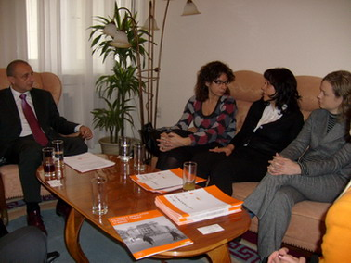
Potpredsednik Skupštine AP Vojvodine Siniša Lazić održao je sastanak sa nosiocima Projekta pružanja besplatne pravne pomoći u Vojvodini, koji zajednički realizuju Ombudsman Katalonije, Advokatska komora Vojvodine i pokrajinski organi vlasti. Sastanku su prisustvovale i koordinatorke ombudsmana Katalonije Džudi Salas i Aranča Dijas, koordinatorke Projekta ispred Izvršnog veća i Advokatske komore Vojvodine Jelena Zlojutro i Biljana Bjeletić, kao i zamenik pokrajinskog ombudsmana Stevan Aramašić.
Govoreći o značaju Projekta pružanja besplatne pravne pomoći u Vojvodini, Siniša Lazić je rekao da je taj Projekat namenjen pre svega socijalno ugroženim građanima kojima je potreban pravni savet i koji ne mogu da plate usluge advokata, što ih dovodi u neravnopravan položaj pred državnim organima. Pružanjem besplatne pravne pomoći takvim građanima se omogućava da dobiju adekvatnu pravnu zaštitu prilikom ostvarivanja svojih prava, rekao je Lazić. On je najavio da će Skupština Vojvodine i ubuduće davati snažnu podršku tom projektu, jer društvena briga o najsiromašnijim građanima treba da bude jedan od prioriteta pokrajinske administracije. Lazić je apelovao na sve vojvođanske opštine da se uključe u Projekat pružanja besplatne pravne pomoći i da što pre formiraju Službe za besplatno pravno savetovanje i besplatno zastupanje građana pred sudovima.

24 SATA BEZ RIZIKA


Niz tribina u organizaciji omladine JAZAS-a Novi Sad, kompanije “Durex” i lista “24 sata” počeo je u četvrtak u Kino sali na Filozofskom fakultetu u Novom Sadu, pod nazivom “24 sata bez rizika”. Predavači su okupljenim mladim ljudima, među kojima je bila većina studenata, pokušali da približe borbu protiv SIDE i potrebu za razvijanje svesti o toj opakoj bolesti. Akcija je nastavljena u saradnji sa Zavodom za zdravstvenu zaštitu studenata, ispred studentskih domova “Slobodan Baji” i “Veljko Vlahović” u Kampusu Novosadskog univerziteta. Održaće se i više tribina po studentskim domovima i fakutetima, gde mladi mogu saznati kako da se zaštite, koliko su i da li su u riziku i zbog čega se toliko priča o HIV-u.
Danas će na Trgu Slobode između 12 i 16 sati biti organizovano zajedničko ukrašavanje takozvanog “Drveta zdravlja”. U ponedeljak, 1. decembra, na programu akcije je tradicionalno druženje na Trgu Slobode, od 11 do 15 sati. Veliki broj volontera, edukativnog materijala, panela za slikanje i sve informacije o sidi i preventivnim aktivnostima, očekuju one koji posete štandove na Trgu. Takođe, Omladina JAZAS-a Novi Sad nastupiće sa prezentacijom aktivnosti i dosadašnjeg rada i na Sajmu obrazovanja “Putokazi”, koji se održava sledeće nedelje, gde će biti organizovan kviz na temu SIDE i upotrebe prezervativa za srednjoškolce. Nova ulična manifestacija priprema se i za 5. decembar, Međunarodni dan volontera, kada će, ponovo na Trgu slobode, biti postavljeni štandovi sa balonima, koje će prolaznici bušiti pikadom i tako otkrivati skrivene poruke.

POSKUPEĆE SAMO LEKOVI?

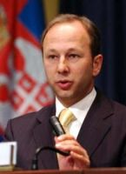
Ministarstvo za trgovinu će do kraja godine odobriti samo poskupljenje lekova, najavio je ministar Slobodan Milosavljević.
“Postoji realno opravdanje samo za korekciju cena lekova, a primarni razlog za to je rast kursa evra i cene uvoznih komponenata za domaće proizvođače lekova”, kazao je Milosavljević. On je izrazio uverenje da bi do kraja godine mogli da pojeftine naftni derivati, a kasnije i gas.

NE ODUSTAJU OD OKU

Sindikat zaposlenih u upravi, pravosuđu i društvenim organizacijama Novog Sada i Južnobačkog okruga protivi se odustajanju od proširenog dejstva Opšteg kolektivnog ugovora, čija je primena najavljena za početak naredne godine. Stav sindikata je da se ne sme dozvoliti najavljeno odlaganje primene proširenog dejstva ovog kolektivnog ugovora za šest meseci do godinu dana. “Sindikat će se maksimalno založiti da se to ne desi, odnosno da se počne s primenom proširenog dejstva Opšteg kolektivnog ugovora od 1. januara 2009. godine, kao što je i objavljeno u Službenom glasniku Republike Srbije” – navodi se u saopštenju sindikata i dodaje da se sve odredbe Opšteg kolektivnog ugovora moraju jednako primenjivati na sve zaposlene bez obzira na to kojoj delatnosti pripadaju i ko im je poslodavac. Kada je reč o izjavama ministra za državnu upravu i lokalnu samoupravu Milana Markovića o višku zaposlenih u lokalnoj samoupravi i državnim organima, sindikat smatra da ne postoji višak zaposlenih, jer sindikat nije ni učestvovao u zapošljavanju. U slučaju donošenja programa za rešavanje viška zaposlenih, ocenjeno je da je neophodno aktivno učešće sindikata kako bi se zaštitila prava zaposlenih.

620 MILIONA EVRA ZA POMOĆ

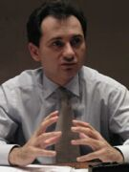
Potpredsednik Vlade Srbije Božidar Đelić izjavio je da je EU odobrila 620 miliona evra za države Jugoistočne Evrope, kako bi ublažile eventualne posledice svetske finansijske krize. “Novac je namenjen za mikrokredite, mala i srednja preduzeća, povećanje energetske efikasnosti, lokalnu infrastrukturu i povećanje konkurentnosti”, izjavio je Đelić.
Glavni ekonomista Evropske banke za obnovu i razvoj Erik Berglof izjavio je da je Srbija dobro rangirana u godišnjem izveštaju EBRD o napretku u sprovođenju reformi, ali je dodao da je potrebno još raditi. On je najavio da će u narednoj godini obim ulaganja EBRD u Srbiji biti za petinu veći i da će se, pre svega, pomogati finansijskim institucijama koje izvode infrastrukturne projekte.

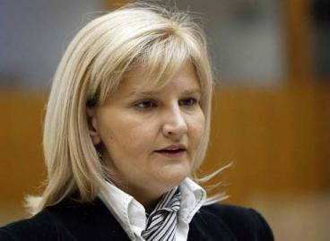
SEMINAR O EU INTEGRACIJAMA

U organizaciji Skupštine AP Vojvodine i Misije OEBS u Srbiji, 27. novembra je održan Seminar o evropskim integracijama na kojem su predstavnici Kancelarije za evropske integracije Republike Srbije, kao i dr Tanja Miščević, profesor na Fakultetu političkih nauka i bivša direktorka ove Kancelarije, predstavili institucije EU, mehanizme i procedure pristupanja Evropskoj uniji, kao i izazove sa kojima Srbija suočava i posao koji treba uraditi na tom putu.
Govoreći na otvaranju ovog skupa, potpredsednica Skupštine AP Vojvodine Maja Sedlarević naglasila je da je Vojvodina garant i adut evropske budućnosti Srbije i svih njenih građanki i građana, kao i da Srbija ne sme odustati od evropskih integracija, jer je EU put ka demokratizaciji društva, ka miru i stabilnosti institucija, ka konkurentnom tržištu, decentralizaciji i ka boljem životu građana i građanki Vojvodine i zaštiti njihovih kolektivnih i individualnih prava. “Pristupanje Srbije Evropskoj uniji je strateško opredeljenje Srbije ustanovljeno na širokom socijalnom koncenzusu. Srbija jedino kroz evropske integracije može postati lider na Balkanu, što će imati nemerljiv doprinos za razvoj AP Vojvodine. Članstvo u Evropskoj uniji je najefikasniji način za postizanje višeg stanarda života građanki i građana Srbije i najbrži put ka demokratizaciji društva - naglasila je Maja Sedlarević.
Hanelore Valije, šefica Odeljenja za demokratizaciju Misije OEBS u Srbiji, istakla je da OEBS i EU dele i podržavaju iste vrednosti, kao i da je ovoj organizaciji veliko zadovoljstvo što je učestvovala u organizaciji ovakvog seminara, zajedno za Skupštinom AP Vojvodine.

DEFLACIJA U NOVEMBRU

U Srbiji je u novembru zabeležena deflacija od 0,1 odsto, dok je inflacija u prvih 11 meseci ove godine bila 7,9 procenata. U novembru su cene robe na malo bile niže za jedan odsto nego u oktobru, dok su cene usluga povećane za 2,4 odsto. Zabeležen je pad cena naftnih derivata i povećanje cena tekstilnih proizvoda i obuće. Cene poljoprivrednih proizvoda su bile više za 0,9 odsto nego u oktobru.
Troškovi života u Srbiji u novembru ostali su na oktobarskom nivou, čime je ukupno porast troškova života od januara do novembra ostao 8,8 odsto.

DEDA MRAZ NEPOŽELJAN U VRTIĆU

Srbi i Hrvati su posle uvođenja islamske veronauke u sve vrtiće u Sarajevu počeli da ispisuju svoju decu i upisuju ih u vrtiće uglavnom u Istočnom Sarajevu (Republika Srpska). “Svom četvorogodišnjem sinu ne mogu da objasnim zbog čega on u toku dana jedno vreme ostaje sam u prostoriji dok njegovi drugari u isto vreme u drugoj prostoriji prisustvuju času islamske veronauke”, rekao je medijima RSp jedan od roditelja Rajko Bogićević.
Arzija Mahmutović, direktorka javne ustanove “Deca Sarajeva”, koju čine 24 vrtića, donela je odluku da se ove godine iz vrtića protera Deda Mraz i da se sarajevskim mališanima uoči Nove godine ne darivaju pokloni.

I UO PROTIV KRIŠTA

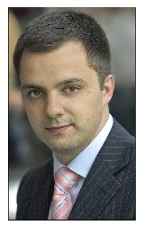
Upravni odbor Aerodroma “Nikola Tesla” je demantovao da su po njegovoj odluci isplaćene nagrade članovima uprave tog preduzeća. UO je odbacio tvrdnje direktora u ostavci Bojana Krišta da je UO doneo odluku o nagrađivanju uprave, na osnovu koje je Krišto u junu isplatio bonuse članovima kolegijuma od po 4.500 evra, a sebi od 11.500.
UO ukazuje da nije nadležan za utvrđivanje visine stimulacije za zaposlene i da smatra da su poslovodstvu Preduzeća isplaćene neprimereno visoke stimulacije.

U PONEDELJAK NIŽA CENA GORIVA

Ministarstvo energetike napraviće u ponedeljak presek kretanja cena nafte na svetskom tržištu, da bi se videlo za koliko bi pojeftinilo gorivo. Posle toga, biće upućen zahtev ministarstvima finansija i trgovine za smanjenje cene.
Prema dosadašnjim kretanjima cena, benzin bi mogao da pojeftini za oko šest dinara po litru. Gorivo je poslednji put pojeftinilo 15. novembra, u proseku za 2,2 dinara po litru.

ZAMENITE PASOŠE

Odbor za evropske integracije Skupštine Srbije pozvao je građane da stare pasoše što pre zamene novim kako bi bio ubrzan proces liberalizacije viznog režima i ukidanja viza za građane Srbije za ulazak u zemlje šengenskog sporazuma.
Dolazak Srbije na belu šengensku listu u najvećoj meri zavisi od ažurnosti nadležnih institucija ali i građana Srbije, saopštio je Odbor za evropske integracije Skupštine Srbije.
MUP Srbije počeo je letos s izdavanjem savremenih biometrijskih pasoša, u skladu s evropskim standardima.

DOGOVORIMA PROTIV KRIZE

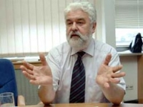
Premijer Mirko Cvetković počeo je razgovore s predstavnicima opozicije o rešavanju ekonomske krize u Srbiji. Na razgovoru je prvo bio LDP, a tokom naredne nedelje s premijerom bi trebalo da razgovaraju i ostali opozicioni lideri. Lider Liberalno-demokratske partije, Čedomir Jovanović, kaže da je cilj sastanka bio donošenje mera kojim bi se ubrzale evropske integracije i nastavili pregovori sa MMF-om. “Ono što je važno, a što se može posmatrati kao rezultat ovih razgovora, zapravo jeste ispunjena spremnost vlade da podeli odgovornost sa parlamentom. Te reforme moraju biti celovite”, smatra Jovanović.

SUKOB INTERESA NE ZNA ZA GRANICE
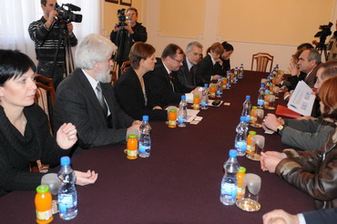

Predsednik Skupštine AP Vojvodine Šandor Egereši primio je danas predstavnike Republičkog odbora za rešavanje o sukobu interesa i članove Komisije za utvrđivanje konflikta interesa Crne Gore, na čelu sa predsednicima dr Slobodanom Beljanskim i Slobodanom Leković. Predsednik Egereši istakao je da je pitanje rešavanja sukoba interesa od ključnog značaja kako za Srbiju, tako i za Crnu Goru i dodao da taj problem ne poznaje granice jer se sa njim suočavaju obe države, te je saradnja u ovoj oblasti neophodna u cilju efikasnijeg rada i boljih rezultata. “Istakao bih da Skupština Vojvodinine i njeni funkcioneri i poslanici poštuju zakon o sprečavanju sukoba interesa, ali isto tako smatram da je neophodna edukacija funkcionera svih institucija o ovoj oblasti, kao što je neophodna i saradnja zemalja iz regiona jer se svi suočavamo sa veoma sličnim problemima” - istakao je Egereši. Predsednik Republičkog odbora za rešavanje o sukobu interesa Slobodan Beljanski istakao je da je pokrajinska administracija manifestovala spremnost za prevenciju sukoba interesa, kao da je uvek uvažavala mišljenje republičkog odbora po ovom pitanju. On je istakao da je donet zakon o Agenciji za borbu protiv korupcije, koja bi trebala da počne sa radom od januara 2010. godine, a predviđa mogućnost decentralizacije, što je veoma značajno za Pokrajinu u suzbijanju sukoba interesa.

DOTACIJE ORGANIZACIJAMA ETNIČKIH ZAJEDNICA
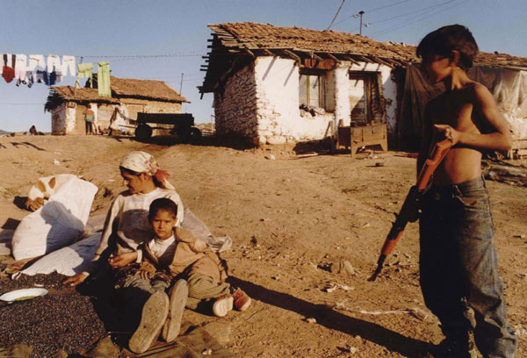

Pokrajinski sekretarijat za propise, upravu i nacionalne manjine raspisuje Konkurs za dotacije organizacijama etničkih zajednica u Autonomnoj Pokrajini Vojvodini. Predmet konkursa je sufinansiranje redovne delatnosti, projekata i organizovanje manifestacija, kao i nabavke opreme i investiciona ulaganja organizacija etničkih zajednica sa teritorije Autonomne Pokrajine Vojvodine. Rok za podnošenje prijava je 22. decembar 2008. godine.
Kompletna konkursna dokumentacija može se preuzeti u prostorijama Sekretarijata od 01. decembra 2008. godine ili sa Web prezentacije Sekretarijata www.puma.vojvodina.sr.gov.yu.

